Сценарий
праздничного утренника к 8 марта
для группы раннего возраста
«Пчелка»

«Наши мамы лучше всех»

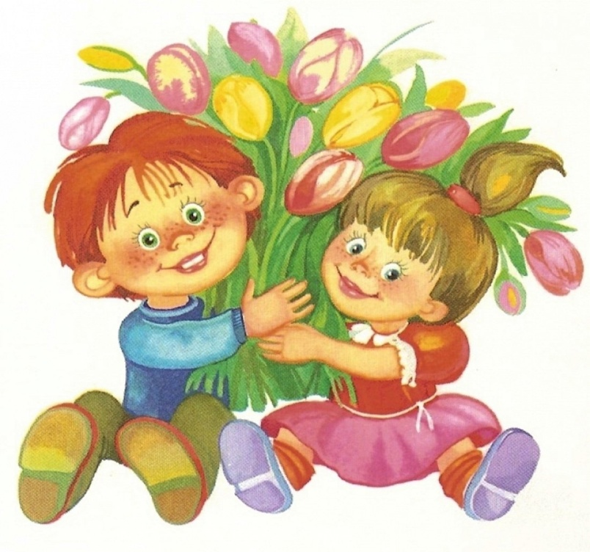

Подготовили и провели: Бондаренко Г.Н.

Андрущенко А.Ф.

03.03. 2022г.

Цель: формировать у детей представление о празднике «Международный женский день»

Задачи:
- развивать двигательную активность;
- расширить представление детей о празднике «Международный женский день»;
-учить петь легко, непринужденно, в умеренном темпе, соблюдая ритмический рисунок;
- совершенствовать умение детей двигаться под музыку в соответствии с темпом и ритмом и характером.
Предварительная работа:
- разучивание стихов, песен, танцев к празднику;
- изготовление подарков для мам.
- беседы о маме, бабушке, прослушивание песен.

Действующие лица:

Ведущая1 - Бондаренко Г.Н.
Ведущая 2 - Андрущенко А.Ф.
Весна - Койбагарова Т.В.
Кукла Катя - Чанчарова Б. Б.
Музыкальный руководитель - Шульниязов Н.

Программа :
1. «Погуляем мы с тобой»
2. Песня- танец с платочками «Мамочкины помощники»
3. Песня «Весенняя пляска»
4. Игра « Собери цветы»
5. Танец с цветами
6. Выход Куклы Кати. Игра « Собери шарики в корзинку».
7 . Песня «Пирожок для бабушки»

Под музыку дети входят в музыкальный зал, встают полукругом, лицом к зрителям.
Танец « Погуляем»
Ведущий: Ребята, вот мы и пришли с вами на лесную полянку.
Посмотрите, сколько много цветов на поляне, потому что наступила весна! Ребята, сегодня мы отмечаем праздник наших мам.
Дети садятся на стулья.
Ведущая: Здравствуйте, уважаемые гости! Мы очень рады, что вы пришли к нам на праздник. Примите наши поздравления в международный женский день! Пусть будет ваше настроение всегда цветущим, как сирень, пусть будет жизнь прекрасна ваша, и дети счастливы всегда, пусть дом ваш будет полной чашей! Удачи, счастья и добра!
Праздник начинается,
Все мы улыбаемся,
Пусть немного мы умеем,
Но зато стараемся.
Все мы любим наших мам
И улыбки дарим вам
Кто на свете лучше всех?
Вам любой ответит.
Наши мамы, наши мамы
Лучше всех на свете.
Ведущая 2: В день весенний солнечный
Маму поздравляем,
Жизни долгой, радостной
От души желаем.
Пусть звенят повсюду песни
Про любимых наших мам
Мы за все, за все, родные,
Говорим...
Все. Спасибо вам!
Мама, мама, мамочка,
Я тебя люблю,
Ведущая1: Для любимых наших мам мы исполним песню «Мамочкины помощники».
Дети исполняют песню танец с платочками
Ведущая 2:
Пусть еще кружит снежок
Да мороз пока шалит,
Март взобрался на порог
И весна в окно глядит.
Всюду слышен звон капели,
Надоели нам метели,
Вьются птицы в вышине,
Споем мы песню о весне.
Дети исполняют «Весеннюю пляску». — Ау, Весна! Где ты? Отзовись! Давайте, ребятки, позовем Весну - красну к нам в гости. Скажем: «Ау! Весна!»
Дети аукают, под музыку входит Весна, танцует.
Входит Весна - переодетый воспитатель в костюме весны, в руках держит корзину.
Весна: - Здравствуйте детки! Вы звали меня? Дети: Да
Я Весна – красна,
В гости к вам пришла,
С вами петь и плясать.
Наших мам поздравлять.
Ведущая 1:Здравствуй, милая Весна. Спасибо, что в гости к нам пришла.
Что в корзине у тебя, Весна,
Такой красивой, яркой?
Что принесла на праздник мам?
Весна: - Покружусь я, полетаю и цветочки разбросаю!
Весна под музыку кружится по залу и разбрасывает цветочки . Проводится игра « Собери цветочки».
Ведущая: Спасибо тебе Весна за игру. Ребята хотят и тебя порадовать и подарить тебе танец. «Танец с цветочками»
Ведущая. Слышите веселую музыку, это кто- то к нам на праздник спешит.
Под музыку входит кукла Катя
Кукла: Где поется, там весело живется.
Ой, топну ногой, да притопну другой,
Сколько я ни топочу, все равно плясать хочу. Давайте, друзья, поиграем.
Игра « Собери шарики в коринку»
Ведущая: Постарались малыши,
Поиграли от души.
Ведущая: Падал снег на порог.
Кот слепил себе пирог.
А пока лепил и пек,
Ручейком пирог утек.
Пирожки себе пеки
Не из снега – из муки.
Песня «Пирожок»
Ведущая: Мы играли, пели песни,
Но пришел прощанья час.
Приготовила чудесный
Я подарочек для вас.
Мамам, бабушкам желаю
От души здоровья я
И подарочки вручаю,
Чтобы помнили меня.
Весна передаёт ведущим цветы

Ведущая:
Спасибо тебе, Весна, что на праздник к нам пришла и подарки принесла.
Весна:
Ребята, вы плясали так чудесно и играли интересно! Как хорошо тут у вас в гостях, но пора мне в путь отправляться порадовать других ребят! Всех с праздником весны поздравляю! Счастья и радости всем я желаю! До свидания!
Под музыку Весне и Кукле Кате вручаются подарки. Они благодарят , прощаются и уходят из зала.
Ведущая.
Все старались не напрасно,
Всё закончилось прекрасно!
Молодцы! Спасибо вам!
С праздником вас, бабушки и мамы!
Счастья и радости, мира и добра всем.
Ведущая: Эти шарики для вас, любимые наши мамы и бабушки!
Вот и подошёл к концу наш праздник.
Милые женщины, добрые, верные!
С новой весной вас, с каплями первыми!
Мирного неба вам, солнца лучистого,
Счастья заветного, самого чистого!
Много в вас ласки, тепла, доброты, -
Пусть исполняются ваши мечты! С праздником наши девочки группы «Пчелка». Мы Вас поздравляем и дарим подарки.
Дети все вместе хлопают и говорят: «Поздравляем!» 3 раза.

